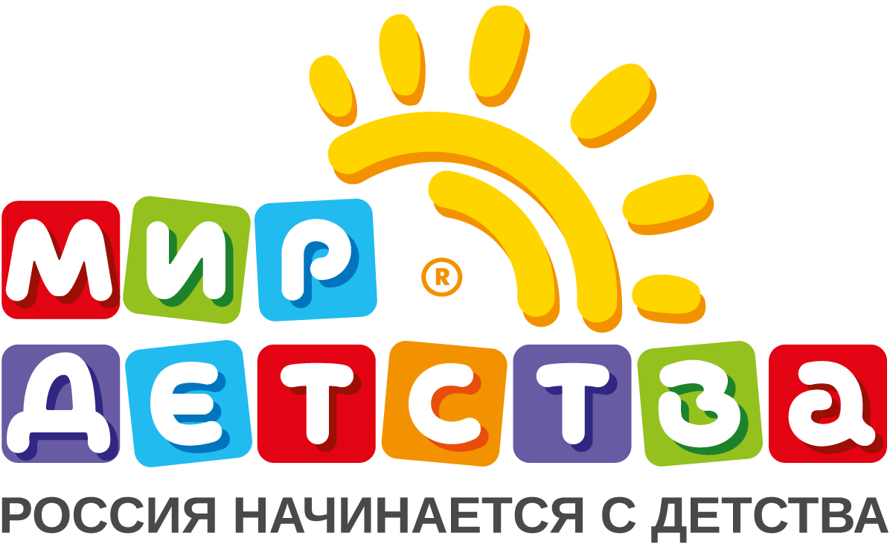
Р А С П О Р Я Ж Е Н И Е

В рамках Десятилетия детства в России
организовать и провести следующие мероприятия
дата:9 сентября 2018 года
место проведения: МОУ СОШ №50

время | мероприятия | аудитория | ответственные
11.00 – 11.30 | Мастер-класс  «Спортивная акробатика» | учащиеся и родители | Малинин А.Н.
11.30 –  12.00 | Спортивный флешмоб  «Зарядка для всех» | 1-2 классы  3-4 классы | Виноградова Е.Б.  классные руководители
12.00 – 14.30 | «Президентские состязания» | 8-10 классы | Соловьев М.В.  Виноградова Е.Б.  Олейник И.А.  классные руководители
11.00 – 12.00 | Акция «Будь грамотным!»  в рамках Международного дня грамотности | 5-7 классы | Мелешко Л.В.  учителя-словесники  классные руководители
10.00 – 14.00 | Выставки рисунков  «Животный мир планеты»  «Как прекрасен этот мир!» | учащиеся и родители | Джоган А.Н.
11.00 – 15.00 | Мастер-классы  студия изобразительной грамоты «Кораблик»  изостудия «Ультрамарин» | 3-4 классы  5-11 классы | Джоган А.Н.
12.00 – 13.00 | Мастер-класс «УМКА ТЕХ - ШКОЛА» (+10) | учащиеся и родители | Мещерякова Н.А.
11.00 – 15.00 | Фото акция  «Детство — это мы» | 9-11 классы | Зайцев Р.А.
Приглашаем всех желающих принять участие в областном фотоконкурсе
«Все на выборы!» (с 9 сентября по 9 октября)

Фотографии, отчеты о проведении мероприятий разместить на сайте школы.

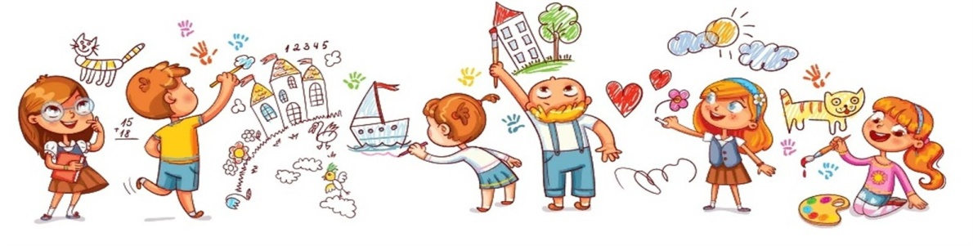
Заместители директора по УВР Н.А. Мещерякова
Е.В. Новикова

